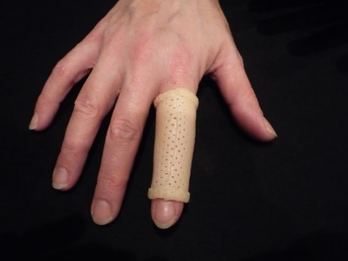
Attelle main -poignet avec extension des MP Attelle digitale pour extension
thermoformée LPPR 79,20 € thermoformée LPPR 16,68 €

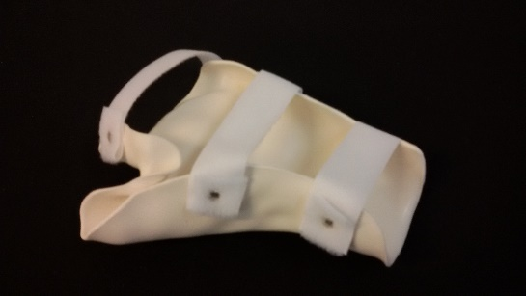
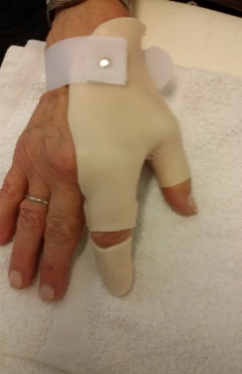

Attelle main-poignet pouce en abduction Attelle main-poignet avec flexion MP
thermoformée LPPR 79,20 € pouce en abduction thermoformée LPPR 94,40 €

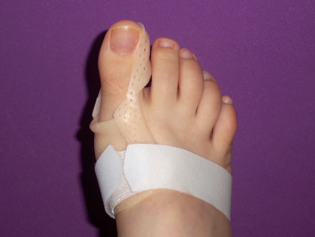
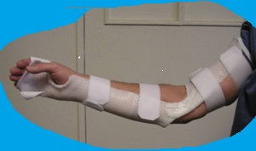
Attelle rigide sans chaussure Attelle main- poignet-coude
hallux valgus LPPR 79.20
LPPR 12,13

